МИНИСТЕРСТВО ОБРАЗОВАНИЯ И НАУКИ РОССИЙСКОЙ ФЕДЕРАЦИИ

федеральное государственное автономное образовательное учреждение высшего образования

«САНКТ-ПЕТЕРБУРГСКИЙ ГОСУДАРСТВЕННЫЙ УНИВЕРСИТЕТ   
АЭРОКОСМИЧЕСКОГО ПРИБОРОСТРОЕНИЯ»

КАФЕДРА КОМПЬЮТЕРНЫХ ТЕХНОЛОГИЙ

И ПРОГРАММНОЙ ИНЖЕНЕРИИ (КАФЕДРА №43)

КУРСОВОЙ ПРОЕКТ  
ЗАЩИЩЕН С ОЦЕНКОЙ

РУКОВОДИТЕЛЬ

|  |  |  |  |  |
| --- | --- | --- | --- | --- |
| Старший преподаватель |  |  |  | Е.О. Пятлина |
| должность, уч. степень, звание |  | подпись, дата |  | инициалы, фамилия |
| ПОЯСНИТЕЛЬНАЯ ЗАПИСКА К КУРСОВОЙ РАБОТЕ | | | | |
| ПРОЕКТИРОВАНИЕ ПРОГРАММНОГО ОБЕСПЕЧЕНИЯ ИНФОРМАЦИОННОЙ СИСТЕМЫ «АГЕНСТВО НЕДВИЖИМОСТИ» СРЕДСТВАМИ ЯЗЫКА UML | | | | |
| по дисциплине: ОБЪЕКТНО-ОРИЕНТИРОВАННОЕ ПРОЕКТИРОВАНИЕ ИНФОРМАЦИОННЫХ СИСТЕМ | | | | |

РАБОТУ ВЫПОЛНИЛ

|  |  |  |  |  |  |
| --- | --- | --- | --- | --- | --- |
| СТУДЕНТКА ГР.№ | 4831 |  |  |  | К.А. Корнющенков |
|  |  |  | подпись, дата |  | инициалы, фамилия |

Санкт-Петербург 2020

**CОДЕРЖАНИЕ**

ВВЕДЕНИЕ 4

1. Обоснование аппарата и средств проектирования 5

1.1 Язык UML, особенности применения, достоинства и недостатки 5

1.2 Описание используемых CASE-средств 6

2. Проектирование программного обеспечения информационной системы «Книжный магазин» 7

2.1 Диаграмма вариантов использования 7

*2.1.1* *Описание вариантов использования* 7

*2.1.2* *Расчет количественной оценки информационной наполненности диаграммы вариантов использования* 9

2.2 Диаграмма классов 11

*2.2.1* *Описание диаграммы классов* 11

*2.2.2* *Расчет количественной оценки информационной наполненности диаграммы классов* 13

2.3 Диаграммы взаимодействия 14

*2.3.1* *Описания диаграмм последовательности* 14

*2.3.2* *Расчет количественной оценки информационной наполненности диаграмм последовательности* 18

*2.3.3* *Описания диаграмм кооперации* 18

*2.3.4* *Расчет количественной оценки информационной наполненности диаграмм кооперации* 21

2.4 Диаграммы состояний 21

*2.4.1* *Описание диаграмм состояний* 22

*2.4.2* *Расчет количественной оценки информационной наполненности диаграмм состояний* 26

2.5 Диаграммы видов деятельности 27

*2.5.1* *Описания диаграмм видов деятельности* 27

*2.5.2* *Расчет количественной оценки информационной наполненности диаграмм видов деятельности* 32

2.6 Диаграмма пакетов 32

*2.6.1* *Описание диаграммы пакетов* 32

*2.6.2* *Расчет количественной оценки информационной наполненности диаграммы пакетов* 33

2.7 Диаграмма размещения 33

*2.7.1* *Описание диаграммы размещения* 34

*2.7.2* *Расчет количественной оценки информационной наполненности диаграммы размещения* 34

ЗАКЛЮЧЕНИЕ 35

СПИСОК ИСПОЛЬЗОВАНЫХ ИСТОЧНИКОВ 36

ПРИЛОЖЕНИE 37

# ВВЕДЕНИЕ

В процессе создания крупных информационных систем перед разработчиками может возникнуть множество разнообразных проблем, которые возникают из-за ресурсных и других ограничений. Эти барьеры не всегда можно преодолеть классическими средствами структурного подхода, гораздо удобнее будет использование обектно-ориентированных методов. Такие программые средства моделирования, как Rational Rose позволяют уменьшить временные затраты на разработку информационной системы, в следствие чего сокращаются и другие издержки.

Целью выполнения данной курсовой работы является разработка информационной системы «Книжный магазин», которая отражала бы работу реального предприятия и позволила бы упростить управление им.

## Проектирование программного обеспечения информационной системы «Агентство недвижимости»

### Диаграмма вариантов использования

Разрабатываемая информационная система предназначена для осуществления работы основных процессов внутри магазина и его взаимодействия с внешними системами.

Система выполняет такие функции, как:

1. выбор недвижимости и оплата клиентом;
2. просмотр недвижимости;
3. просмотр недвижимости с применением различных фильтром поиска, акций и поиск по наименованию позиции в БД;
4. заключение договора между агентством недвижимости и клиентом;
5. быстрей online ответ клиенты через call-центр;

#### *Описание вариантов использования*

В диаграмме вариантов использования (рисунок 1) отражено функционирование информационной системы «Агентство недвижимости».

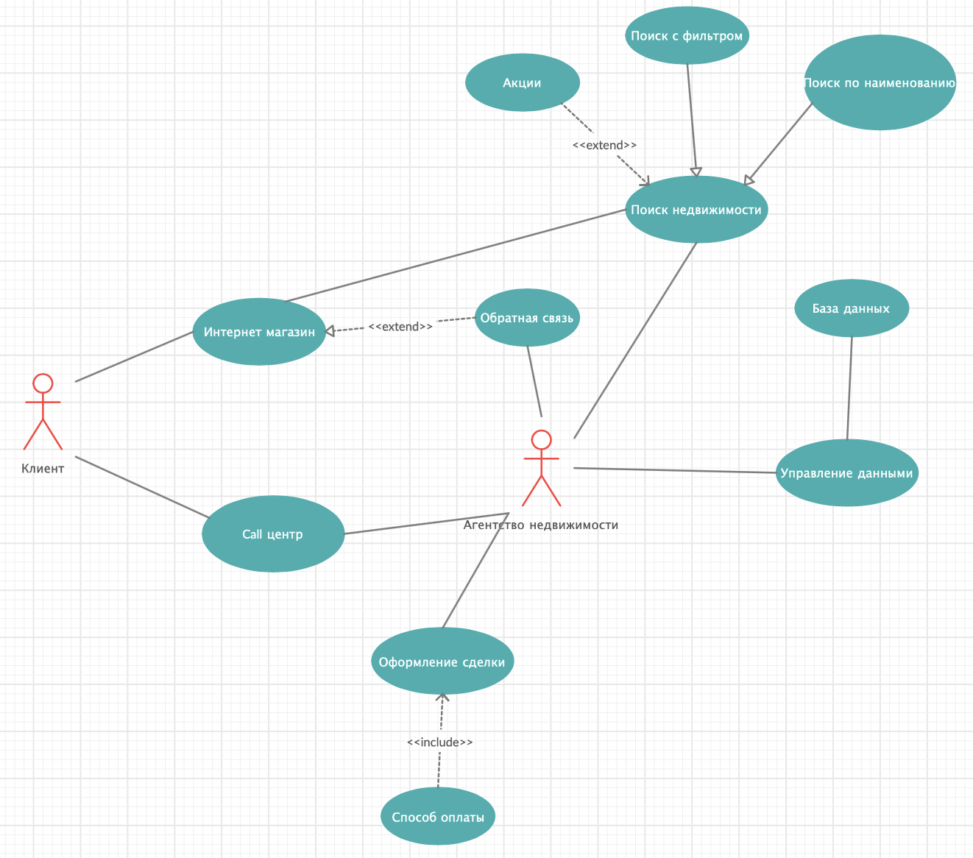

1. Диаграмма вариантов использования

Сценарий «Call центр» позволяет пользователю позвонить в агентство недвижимости .

Сценарий «Интернет магазин» позволяет Клиенту зайти на сайт в интернете по его адресу.

Сценарий «Обратная связь» позволяет Клиенту заказать обратный звонок или получить ответ на свой вопрос на почту.

Сценарий «Оформление сделки» позволяет Агентству недвижимости оформить сделку для Клиента.

Сценарий «Способ оплаты» позволяет выбрать удобный для Клиента способ оплаты недвижимости при оформлении сделки.

Сценарий «Управление данными» позволяет Агентству недвижимости добавлять/удалять/изменять записи в Базе данных.

Сценарий «База данных» предоставляет возможность хранить в себе данные о недвижимости.

Сценарий «Поиск недвижимости» позволяет Клиенту и Агентству недвижимости искать недвижимость.

Сценарий «Акции» позволяет искать недвижимость со скидкой.

Сценарий «Поиск с фильтром» позволяет искать недвижимость по заданным критериям.

Сценарий «Поиск по наименованию» позволяет пользователю искать недвижимость по наименованию, предусмотреть поиск по части слова.

#### *Расчет количественной оценки информационной наполненности диаграммы вариантов использования*

Для оценки диаграмм UML используется методика, позволяющая рассчитать количественный коэффициент, описывающий такие параметры диаграммы как наглядность, удобство восприятия, степень информативности (или загруженности информацией). Для расчета данного коэффициента используется формула:

$$S=\frac{\sum{S_{obj}}+\sum{S_{link}}+S_{class}}{1+Obj+\sqrt{T_{obj}+T_{link}}} (1)$$

где Sobj-оценка элемента на диаграмме, Slink- оценка связей, Оbj- кол-во объектов на диаграмме, Tobj –количество типов объектов, Tlink- количество типов связи.

Для данной диаграммы оценка вычислена по формуле 1 и равна:

### Диаграмма классов

Диаграмма классов служит для представления статической структуры модели системы в терминологии классов объектно-ориентированного программирования. Диаграмма классов может отражать, в частности, различные взаимосвязи между отдельными сущностями предметной области, такими как объекты и подсистемы, а также описывает их внутреннюю структуру и типы отношений.

#### *Описание диаграммы классов*

Диаграмма классов (рисунок 2) служит для наглядного взаимодействия классов системы.

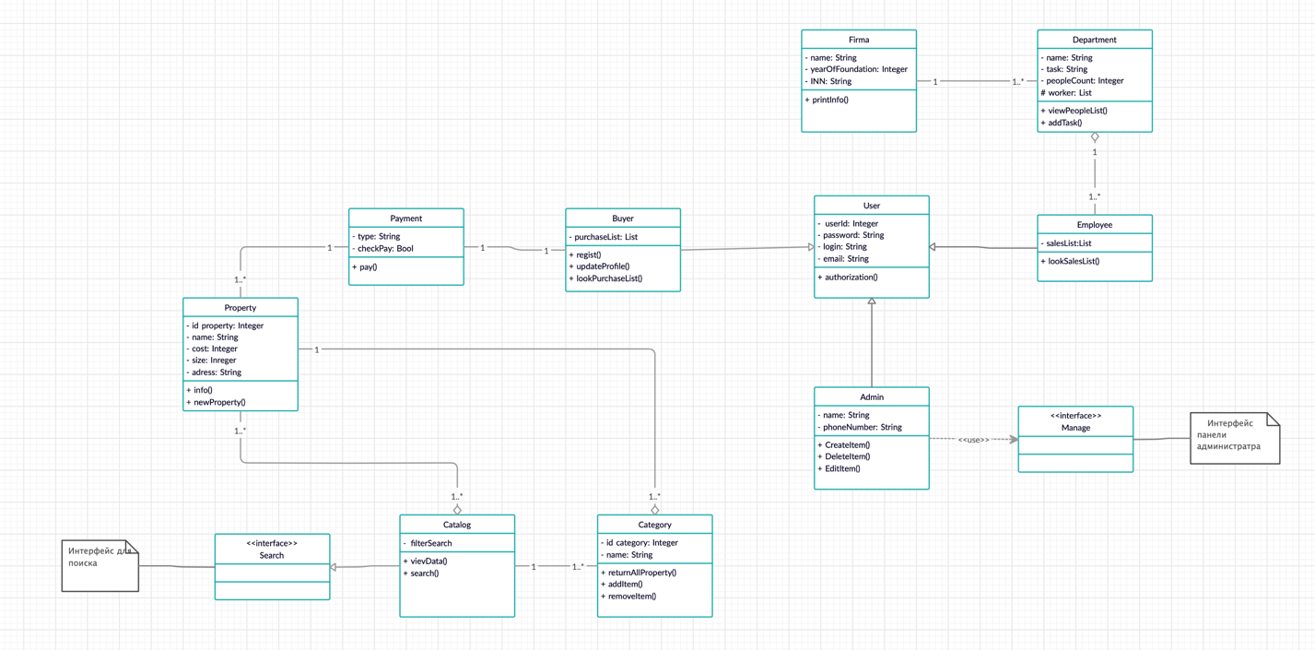

1. Диаграмма классов

#### *Расчет количественной оценки информационной наполненности диаграммы классов*

Расчёт количественной оценки информационной наполненности диаграммы классов оценивается по формулам 1-2.

Оценки классов:

$$S_{Interface_klientov}=\frac{\sqrt{5}+\sqrt{1}}{0.3∙\left(5+1\right)}=1.79$$

$$S_{Terminal_oplaty}=\frac{\sqrt{3}+\sqrt{1}}{0.3∙\left(3+1\right)}=2.27$$

$$S_{Interface_rukovodstva}=\frac{\sqrt{4}+\sqrt{1}}{0.3∙\left(4+1\right)}=2$$

$$S_{Interface_sluzhby_dostavki}=\frac{\sqrt{3}+\sqrt{1}}{0.3∙\left(3+1\right)}=2.27$$

$$S_{Interface}=\frac{\sqrt{1}+\sqrt{3}}{0.3∙\left(1+3\right)}=2.27$$

$$S_{Interface_izdatelstva}=\frac{\sqrt{3}+\sqrt{2}}{0.3∙\left(3+2\right)}=2.1$$

$$S_{Interface_otdela_kadrov}=\frac{\sqrt{3}+\sqrt{1}}{0.3∙\left(3+1\right)}=2.27$$

$$S_{Informatsionnaya_sistema_magazina}=\frac{\sqrt{2}+\sqrt{1}}{0.3∙\left(2+1\right)}=2.68$$

$$S_{Yadro_informatsionnoy_sistemy_magazina}=\frac{\sqrt{3}+\sqrt{0}}{0.3∙\left(3+0\right)}=1.92$$

$$S_{Baza_dannyh_otdela_kadrov}=\frac{\sqrt{3}+\sqrt{0}}{0.3∙\left(3+0\right)}=1.92$$

$$S_{Baza_dannyh_tovarov_i_zakazov}=\frac{\sqrt{3}+\sqrt{0}}{0.3∙\left(3+0\right)}1.92$$

Оценка диаграммы:

$$S=\frac{11∙5+\left(3∙5+2∙5+1∙5\right)+\left(23.41\right)}{1+11+\sqrt{1+3}}=\frac{55+30+23.41}{12+2}=\frac{108.41}{14}=7.74$$

Эта оценка незначительно превышает оптимальный диапазон для этого вида диаграмм (5-5,5), но за счёт этого мы получаем более полное представление о взаимодействии классов в системе.

### Диаграммы взаимодействия

*Диаграмма последовательности* – это диаграмма, отображающая взаимодействия между объектами в рамках текущего сценария, упорядоченные во времени.

Д*иаграмма кооперации* – это диаграмма взаимодействия, которая выделяет структурную организацию объектов, отправляющих и принимающих сообщения. Графически представляет собой набор дуг и вершин.

#### *Описания диаграмм последовательности*

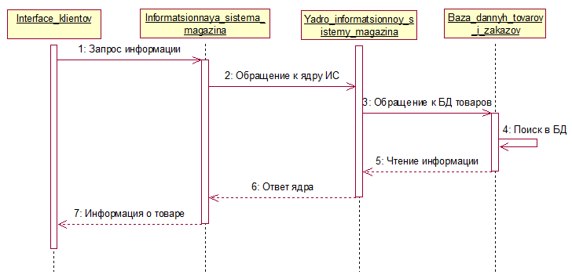

1. Диаграмма последовательности «Выбор товара»

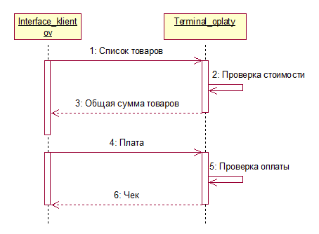

1. Диаграмма последовательности «Оплата товара»

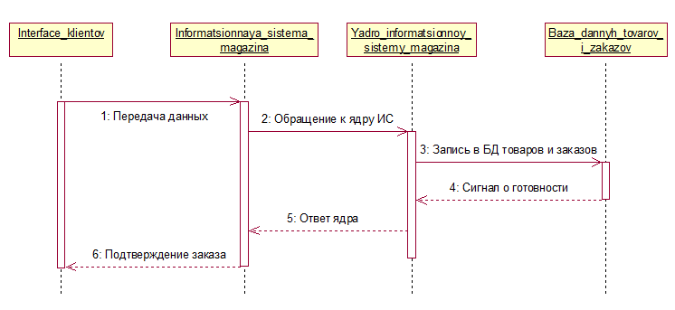

1. Диаграмма последовательности «Оформление заказа»

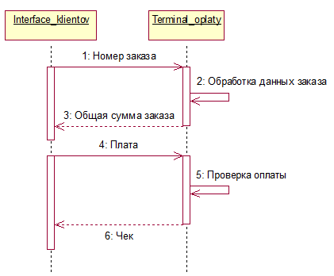

1. Диаграмма последовательности «Оплата заказа»

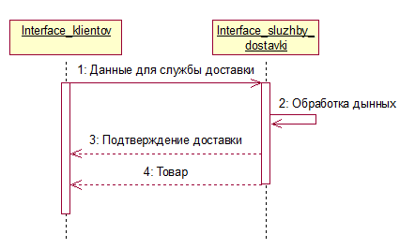

1. Диаграмма последовательности «Доставка товара»

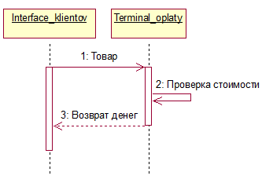

1. Диаграмма последовательности «Возврат товара»

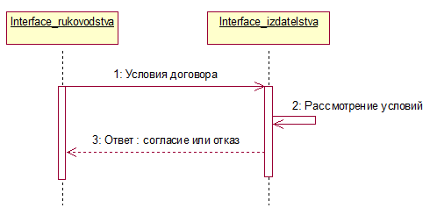

1. Диаграмма последовательности «Заключение договора с издательством»

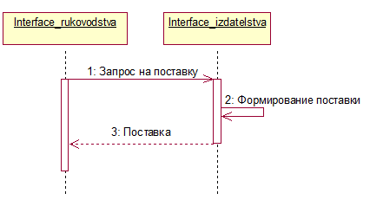

1. Диаграмма последовательности «Поставка товара»

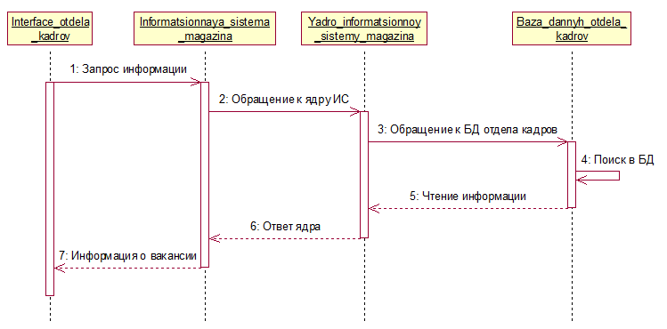

1. Диаграмма последовательности «Просмотр вакансий»

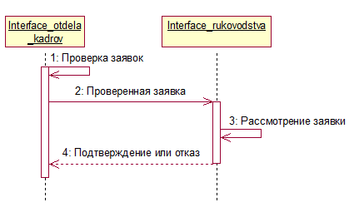

1. Диаграмма последовательности «Приём на работу»

#### *Расчет количественной оценки информационной наполненности диаграмм последовательности*

Расчёт количественной оценки информационной наполненности диаграмм последовательности оценивается по формуле 1 и представлен в таблице 4.

1. Оценка диаграмм последовательности

|  |  |
| --- | --- |
| Диаграмма последовательности | Оценка |
| Выбор товара | 3.85 |
| Оплата товара | 3.38 |
| Оформление заказа | 3.86 |
| Оплата заказа | 3.38 |
| Доставка товара | 2.8 |
| Возврат товара | 2.6 |
| Заключение договора с издательством | 2.6 |
| Поставка товара | 2.6 |
| Просмотр вакансий | 3.85 |
| Приём на работу | 2.8 |

#### *Описания диаграмм кооперации*

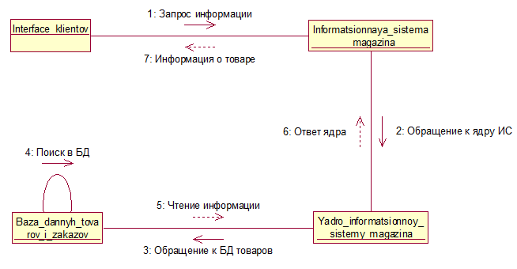

1. Диаграмма кооперации «Выбор товара»

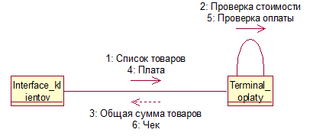

1. Диаграмма кооперации «Оплата товара»

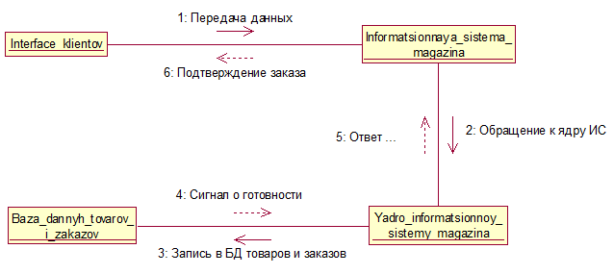

1. Диаграмма кооперации «Оформление заказа»

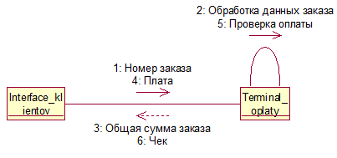

1. Диаграмма кооперации «Оплата заказа»

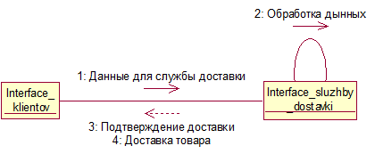

1. Диаграмма кооперации «Доставка товара»

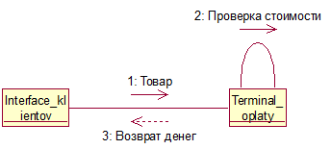

1. Диаграмма кооперации «Возврат товара»

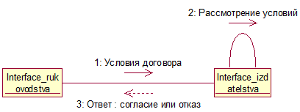

1. Диаграмма кооперации «Заключение договора с издательством»

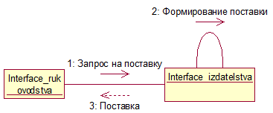

1. Диаграмма кооперации «Поставка товара»

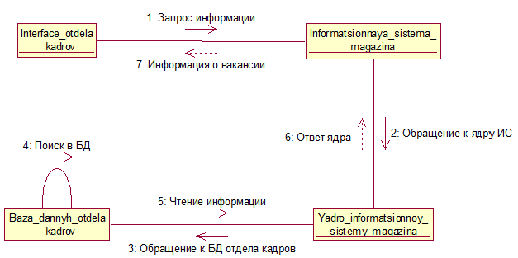

1. Диаграмма кооперации «Просмотр вакансий»

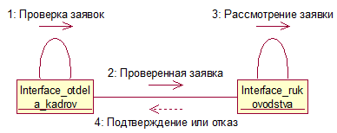

1. Диаграмма кооперации «Приём на работу»

#### *Расчет количественной оценки информационной наполненности диаграмм кооперации*

Расчёт количественной оценки информационной наполненности диаграмм последовательности оценивается по формуле 1 и представлен в таблице 5.

1. Оценка диаграмм кооперации

|  |  |
| --- | --- |
| Диаграмма последовательности | Оценка |
| Выбор товара | 3.85 |
| Оплата товара | 3.38 |
| Оформление заказа | 3.86 |
| Оплата заказа | 3.38 |
| Доставка товара | 2.8 |
| Возврат товара | 2.6 |
| Заключение договора с издательством | 2.6 |
| Поставка товара | 2.6 |
| Просмотр вакансий | 3.85 |
| Приём на работу | 2.8 |

### Диаграммы состояний

*Диаграммы состояний* – это один из пяти видов диаграмм UML, предназначенных для моделирования динамических аспектов поведения систем. Диаграмма состояний показывает конечный автомат. И диаграммы деятельности, и диаграммы состояний подходят для моделирования жизненного цикла объекта. Однако в то время, как диаграмма видов деятельности демонстрирует поток управления от одной деятельности к другой через множество объектов, диаграмма состояний отображает поток управления от состояния к состоянию внутри отдельного объекта.

#### *Описание диаграмм состояний*

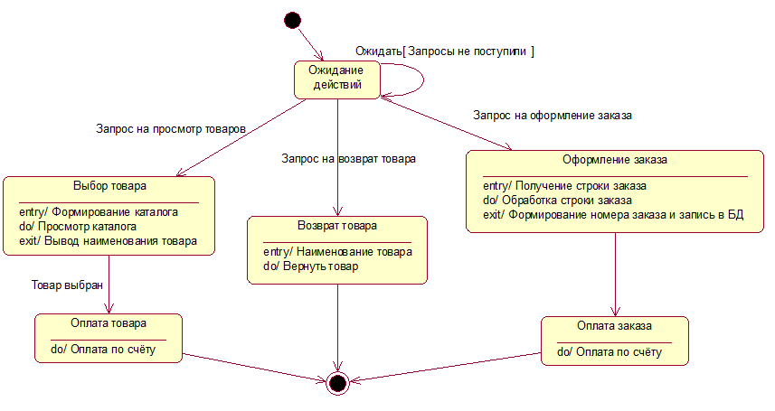

1. Диаграмма состояния «Interface_klientov»

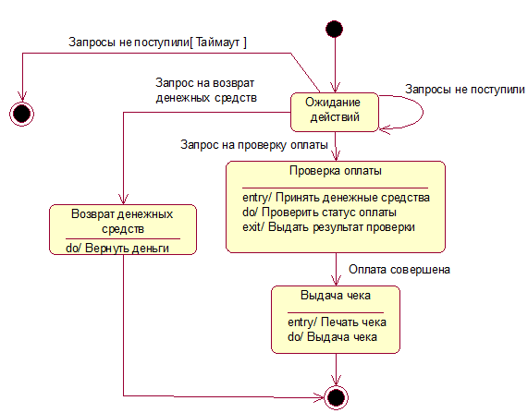

1. Диаграмма состояния «Terminal_oplaty»

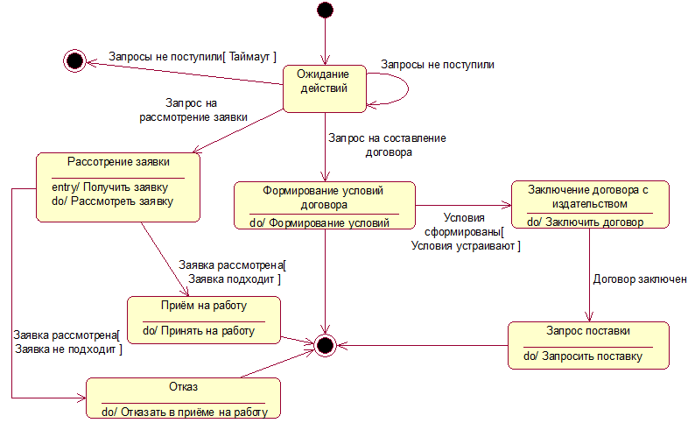

1. Диаграмма состояния «Interface_rukovodstva»

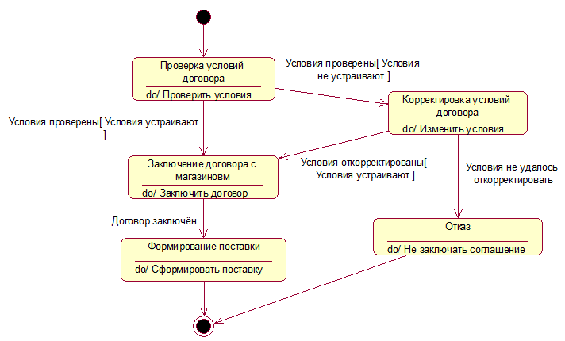

1. Диаграмма состояния «Interface_izdatelstva»

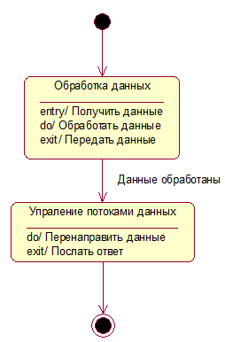

1. Диаграмма состояния «Yadro_informatsionnoy_sistemy_magazina»

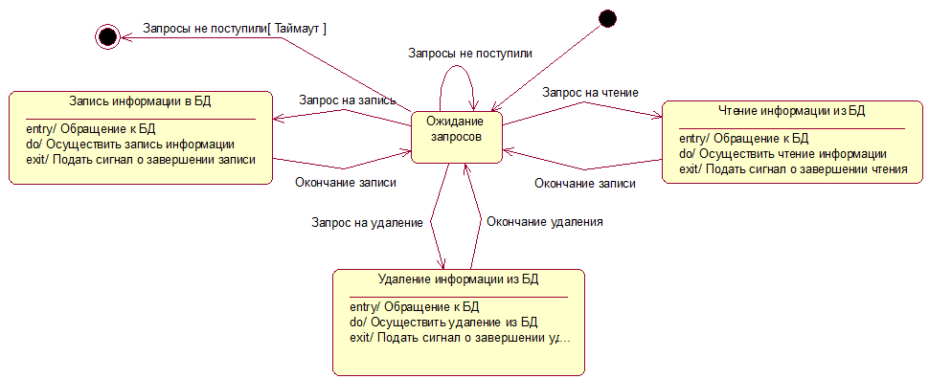

1. Диаграмма состояния «Baza_dannyh_otdela_kadrov»

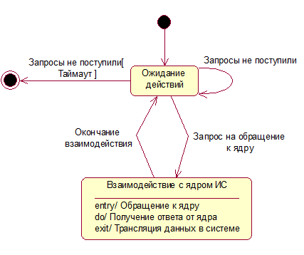

1. Диаграмма состояния «Informatsionnaya_sistema_magazina»

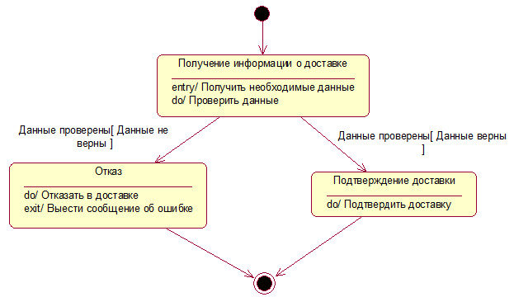

1. Диаграмма состояния «Interface_sluzhby_dostavki»

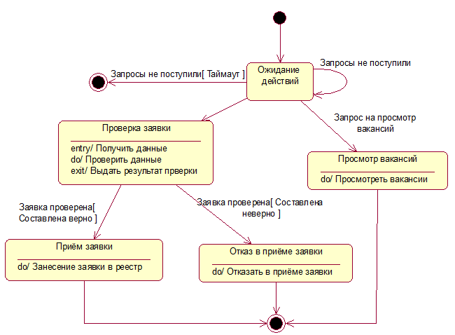

1. Диаграмма состояния «Interface_otdela_kadrov»

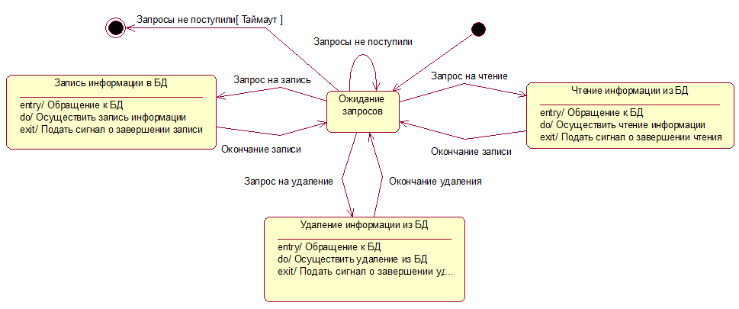

1. Диаграмма состояния «Baza_dannyh_tovarov_i_zakazov»

#### *Расчет количественной оценки информационной наполненности диаграмм состояний*

Расчёт количественной оценки информационной наполненности диаграмм состояний оценивается по формуле 1 и представлен в таблице 6.

1. Оценка диаграмм состояний

|  |  |
| --- | --- |
| Диаграмма | Оценка |
| Interface_klientov | 4.15 |
| Terminal_oplaty | 3.74 |
| Interface_rukovodstva | 4.35 |
| Interface_izdatelstva | 3.64 |
| Yadro_informatsionnoy_sistemy_magazina | 2.49 |
| Baza_dannyh_otdela_kadrov | 3.89 |
| Informatsionnaya_sistema_magazina | 2.95 |
| Interface_sluzhby_dostavki | 3.14 |
| Interface_otdela_kadrov | 4.05 |
| Baza_dannyh_tovarov_i_zakazov | 3.89 |

### Диаграммы видов деятельности

*Диаграммы видов деятельности* – это один из пяти видов диаграмм, применяемых в UML для моделирования динамических аспектов систем. По сути, диаграмма деятельности представляет собой блок-схему, которая показывает, как поток управления переходит от одной деятельности к другой. В отличие от традиционной блок-схемы диаграмма деятельности показывает параллелизм так же хорошо, как и ветвление потока управления.

#### *Описания диаграмм видов деятельности*

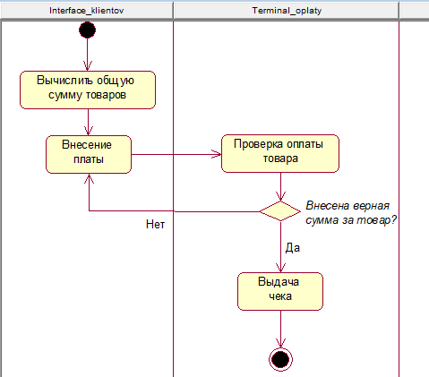

1. Диаграмма видов деятельности «Оплата товара»

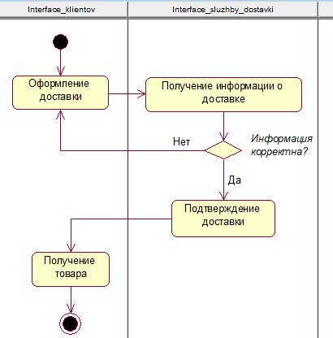

1. Диаграмма видов деятельности «Доставка товара»

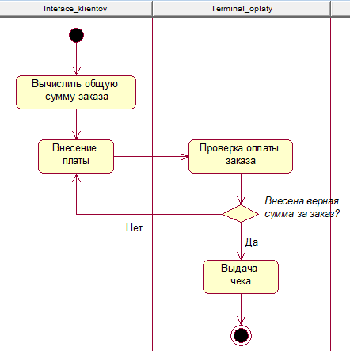

1. Диаграмма видов деятельности «Оплата заказа»

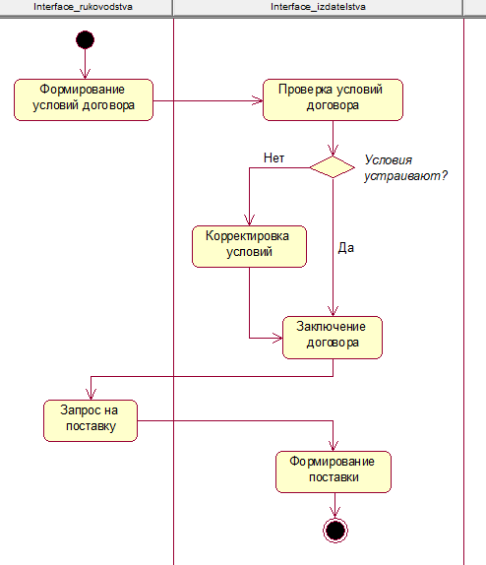

1. Диаграмма видов деятельности «Заключение договора на поставку»

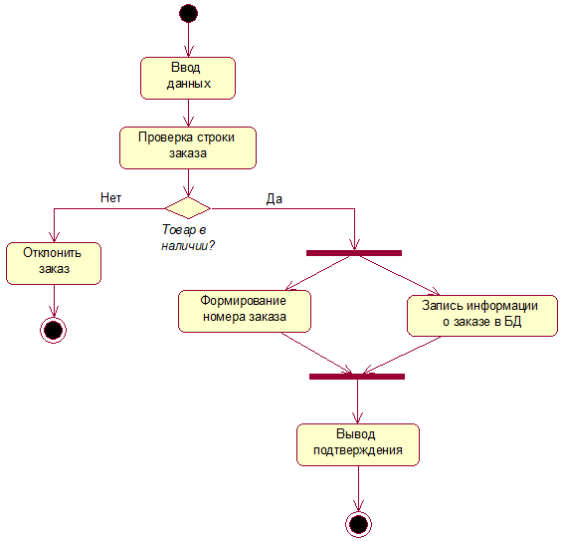

1. Диаграмма видов деятельности «Оформление заказа»

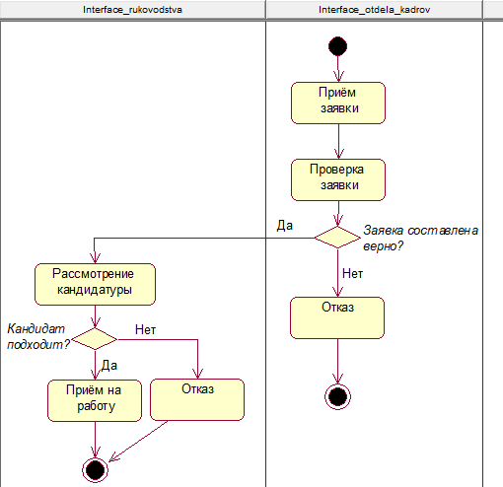

1. Диаграмма видов деятельности «Приём на работу»

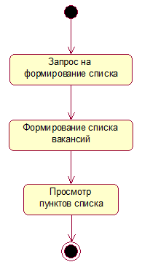

1. Диаграмма видов деятельности «Просмотр вакансий»

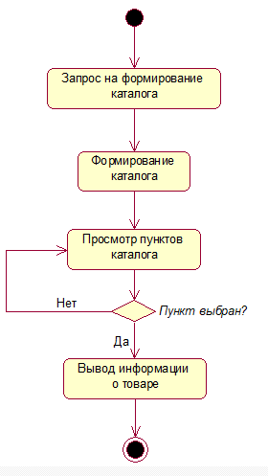

1. Диаграмма видов деятельности «Выбор товара»

#### *Расчет количественной оценки информационной наполненности диаграмм видов деятельности*

Расчёт количественной оценки информационной наполненности диаграмм видов деятельности оценивается по формуле 1 и представлен в таблице 7.

1. Оценка диаграмм видов деятельности

|  |  |
| --- | --- |
| Диаграмма последовательности | Оценка |
| Оплата товара | 2.97 |
| Доставка товара | 2.97 |
| Оплата заказа | 2.97 |
| Заключение договора на поставку | 3.39 |
| Оформление заказа | 3 |
| Приём на работу | 3.26 |
| Просмотр вакансий | 2.96 |
| Выбор товара | 4.01 |

### Диаграмма пакетов

*Диаграмма пакетов* – это диаграмма, представляющая логическую группировку составляющих информационную систему процессов и объектов. Данная диаграмма предназначена для обеспечения удобства разработки, так как позволяет группировать объекты любым способов. При этом один объект или пакет может принадлежать нескольким родительским пакетам.

#### *Описание диаграммы пакетов*

Диаграмма пакетов (рисунок 41) показывает, как хранятся, располагаются и взаимодействую между собой объекты информационной системы.

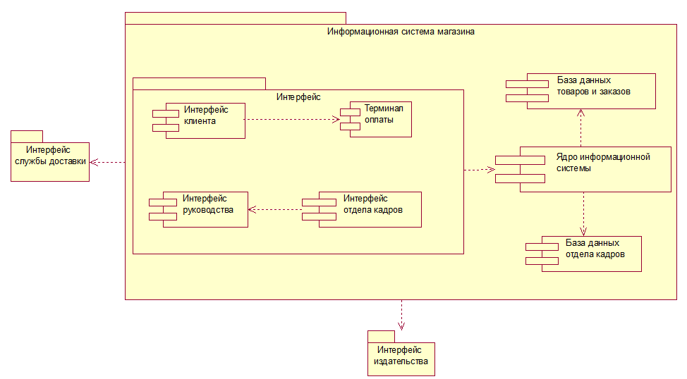

1. Диаграмма пакетов

#### *Расчет количественной оценки информационной наполненности диаграммы пакетов*

Расчёт количественной оценки информационной наполненности диаграмм пакетов оценивается по формуле 1.

$$S=\frac{4∙4+7∙4+7*2}{1+11+\sqrt{2+1}}=\frac{58}{11,4}=4,22$$

### Диаграмма размещения

*Диаграмма размещения* – это диаграмма, предназначенная для моделирования работающих узлов (аппаратных средств), и компонентов информационной системы, развернутых на них.

#### *Описание диаграммы размещения*

Диаграмма развёртывания представлена на рисунке 42.

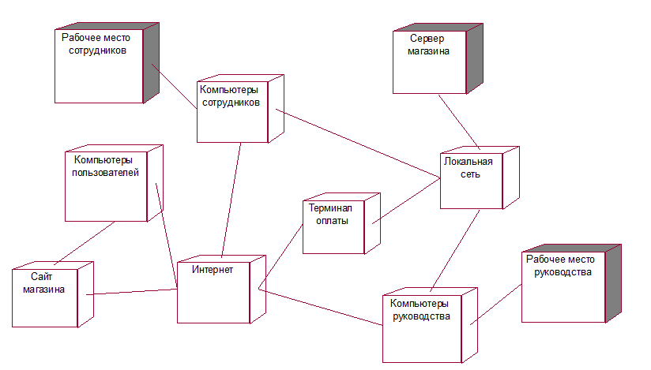

1. Диаграмма размещения

#### *Расчет количественной оценки информационной наполненности диаграммы размещения*

Расчёт количественной оценки информационной наполненности диаграмм размещения оценивается по формуле 1.

$$S=\frac{7∙4+3∙3}{1+10+\sqrt{2+1}}=\frac{37}{12}=2,9$$

# ЗАКЛЮЧЕНИЕ

В данной курсовой работе была спроектирована информационная система «Книжный магазин» с помощью языка UML. Информационная система включает в себя: диаграмму вариантов использования (Use Case Diagram), диаграмму классов (Class Diagram), диаграммы последовательности (Sequence Diagram), диаграммы кооперации (Collaboration Diagram), диаграммы состояний (Statechart Diagram), диаграммы видов деятельности (Activity Diagram), диаграмму компонентов (Component Diagram) и диаграмму развертывания (Deployment Diagram).

Спроектированная система является наглядной основой для дальнейших модификаций, результатом которых станет возможность перехода к разработке полноценной информационной системы. На данном же этапе система упрощает работу с имеющимися данными и позволяет эффективно решать необходимые задачи. Rational Rose является универсальным средством моделирования на языке UML, которое позволяет быстро создать необходимую информационную систему и продуктивно ей пользоваться.

В результате генерации кода для каждого класс получены файлы с расширением .cpp и .h. Файлы с расширением .h содержат объявления функций, а файл с расширением .cpp содержат исходные коды классов.

# СПИСОК ИСПОЛЬЗОВАНЫХ ИСТОЧНИКОВ

1. Максимчук Р.А. Нейбург Э.Дж. UML для простых смертных: Руководство / Максимчук Р.А. Нейбург Э.Дж. – Лори, 2014. – 268 c.
2. Буч Г., Якобсон А., Рамбо Дж. Введение в UML от создателей языка / Буч Г., Якобсон А., Рамбо Дж. – ДМК Пресс, 2015. – 496 с.
3. Лешек А. Мацяшек, Анализ и проектирование информационных систем с помощью UML 2.0 / Лешек А. Мацяшек. – Вильямс, 2016. – 816 c.
4. Мартин Фаулер. UML. Основы. Краткое руководство по стандартному языку объектного моделирования / Мартин Фаулер. – Символ–Плюс, 2016. – 184 c.
5. Леоненков А.В. Нотация и семантика языка UML / Леоненков А.В. – М.: Интуит, 2016. — 205 c.
6. Бабич А.В. Введение в UML / Бабич А.В. – М.: НОУ ИНТУИТ, 2016. – 209 c.
7. Алистер Коберн. Современные методы описания функциональных требований к системам / Алистер Коберн. – Лори, 2017. – 288 с.
8. Эрик Эванс. Предметно–ориентированное проектирование (DDD). Структуризация сложных программных систем / Эрик Эванс. – Вильямс, 2017. – 448 c.

# ПРИЛОЖЕНИE

Приложение А. Листинг сгенерированного кода

Файл «Baza_dannyh_magazin.h»

#ifndef BAZA_DANNYH_MAGAZIN_H_HEADER_INCLUDED_A6CF6E20

#define BAZA_DANNYH_MAGAZIN_H_HEADER_INCLUDED_A6CF6E20

//##ModelId=5930A8A1048A

class Baza_dannyh_magazin

{

public:

//##ModelId=5930A8A1048B

Chtenie();

//##ModelId=5930A8A1048C

Udalenie();

//##ModelId=5930A8A1048D

Zapis();

};

#endif /* BAZA_DANNYH_MAGAZIN_H_HEADER_INCLUDED_A6CF6E20 */

Файл «Baza_dannyh_magazin.cpp»

#include "Baza_dannyh_magazin.h"

//##ModelId=5930A8A1048B

Baza_dannyh_ magazin::Chtenie()

{

}

//##ModelId=5930A8A1048C

Baza_dannyh_ magazin::Udalenie()

{

}

//##ModelId=5930A8A1048D

Baza_dannyh_ magazin::Zapis()

{

}

Файл «Interface_izdatelstva.h»

#ifndef INTERFACE_IZDATELSTVA_H_HEADER_INCLUDED_A6CF7C16

#define INTERFACE_IZDATELSTVA_H_HEADER_INCLUDED_A6CF7C16

//##ModelId=5930A8A1024C

class Interface_izdatelstva : public Interface

{

public:

//##ModelId=5930A8A1024D

Zakluchenie_dogovora_s_magazinom(Integer id_dogovora, Date date, Integer id_magazina);

//##ModelId=5930A8A10251

Formirovanie_postavki(integer id_postavki, Integer id_tovara);

//##ModelId=5930A8A10254

Proverka_usloviy_dogovora(Integer id_gogovora);

private:

//##ModelId=5930A8A10256

Integer ID_izdatelstva;

//##ModelId=5930A8A10257

String Nazvanie;

};

#endif /* INTERFACE_IZDATELSTVA_H_HEADER_INCLUDED_A6CF7C16 */

Файл «Interface_izdatelstva.cpp»

#include "Interface_izdatelstva.h"

//##ModelId=5930A8A1024D

Interface_izdatelstva::Zakluchenie_dogovora_s_magazinom(Integer id_dogovora, Date date, Integer id_magazina)

{

}

//##ModelId=5930A8A10251

Interface_izdatelstva::Formirovanie_postavki(integer id_postavki, Integer id_tovara)

{

}

//##ModelId=5930A8A10254

Interface_izdatelstva::Proverka_usloviy_dogovora(Integer id_gogovora)

{

}

Файл «Interface_klientov.h»

#ifndef INTERFACE_KLIENTOV_H_HEADER_INCLUDED_A6CF43D9

#define INTERFACE_KLIENTOV_H_HEADER_INCLUDED_A6CF43D9

//##ModelId=5930A8A103CB

class Interface_klientov

{

public:

//##ModelId=5930A8A103CD

Oplata_tovara(Integer id_tovara, Float tsena, String nomer_karty, Date date);

//##ModelId=5930A8A103D2

Vozvrat(Integer id tovara, Float tsena, String nomer_karty);

//##ModelId=5930A8A103D6

Oformlenie_zakaza(Integer id_zakaza, String FIO, String adress, Date date);

//##ModelId=5930A8A103DB

Oplata_zakaza(Integer id_zakaza, String nomer_karty, Date date);

//##ModelId=5930A8A103DF

Vibor_tovara(Integer id_tovara);

private:

//##ModelId=5930A8A103E1

Integer ID_klienta;

};

#endif /* INTERFACE_KLIENTOV_H_HEADER_INCLUDED_A6CF43D9 */

Файл «Interface_klientov.cpp»

#include "Interface_klientov.h"

//##ModelId=5930A8A103CD

Interface_klientov::Oplata_tovara(Integer id_tovara, Float tsena, String nomer_karty, Date date)

{

}

//##ModelId=5930A8A103D2

Interface_klientov::Vozvrat(Integer id tovara, Float tsena, String nomer_karty)

{

}

//##ModelId=5930A8A103D6

Interface_klientov::Oformlenie_zakaza(Integer id_zakaza, String FIO, String adress, Date date)

{

}

//##ModelId=5930A8A103DB

Interface_klientov::Oplata_zakaza(Integer id_zakaza, String nomer_karty, Date date)

{

}

//##ModelId=5930A8A103DF

Interface_klientov::Vibor_tovara(Integer id_tovara)

{

}

Файл «Interface.h»

#ifndef INTERFACE_H_HEADER_INCLUDED_A6CF7EA9

#define INTERFACE_H_HEADER_INCLUDED_A6CF7EA9

//##ModelId=5930A8A10244

class Interface

{

public:

//##ModelId=5930A8A10245

Avtorizatsiya(String Login);

protected:

//##ModelId=5930A8A10247

String Login;

//##ModelId=5930A8A10248

String Rezhim_raboty;

//##ModelId=5930A8A10249

String Protocol;

};

#endif /* INTERFACE_H_HEADER_INCLUDED_A6CF7EA9 */

Файл «Interface.cpp»

#include "Interface.h"

//##ModelId=5930A8A10245

Interface::Avtorizatsiya(String Login)

{

}

Файл «Interface_otdela_kadrov.h»

#ifndef INTERFACE_ MAGAZIN _H_HEADER_INCLUDED_A6CF114A

#define INTERFACE_ MAGAZIN _H_HEADER_INCLUDED_A6CF114A

#include "Interface.h"

//##ModelId=5930A8A10495

class Interface_ magazin: public Interface

{

public:

//##ModelId=5930A8A10497

Priem_zayavki(Integer Nomer_zayavki, Date date);

//##ModelId=5930A8A1049A

Prosmotr_vakansiy(void id_vakansii);

//##ModelId=5930A8A1049C

Proverka_zayavki(Integer Nomer_zayavki);

private:

//##ModelId=5930A8A1049E

ID_otdela;

};

#endif /* INTERFACE_OTDELA_KADROV_H_HEADER_INCLUDED_A6CF114A */

Файл «Interface_otdela_kadrov.cpp»

#include "Interface_otdela_kadrov.h"

//##ModelId=5930A8A10497

Interface_otdela_kadrov::Priem_zayavki(Integer Nomer_zayavki, Date date)

{

}

//##ModelId=5930A8A1049A

Interface_ magazin::Prosmotr_vakansiy(void id_vakansii)

{

}

//##ModelId=5930A8A1049C

Interface_otdela_kadrov::Proverka_zayavki(Integer Nomer_zayavki)

{

}

Файл «Interface_rukovodstva.h»

#ifndef INTERFACE_RUKOVODSTVA_H_HEADER_INCLUDED_A6CF5463

#define INTERFACE_RUKOVODSTVA_H_HEADER_INCLUDED_A6CF5463

//##ModelId=5930A8A1029C

class Interface_rukovodstva

{

public:

//##ModelId=5930A8A1029E

Zakluchenie_dogovora_s_izdatelstvom(Integer id_dogovora, Date date, Integer id_uzdatelstva);

//##ModelId=5930A8A102A2

Formirovanie_usloviy_dogovora(void id_dogovora);

//##ModelId=5930A8A102A4

Priem_na_rabotu(Integer Nomer_zayavki, Date date);

//##ModelId=5930A8A102A7

Zapros_postavki(Integer id_dogovora, Integer id_tovara, Date date);

private:

//##ModelId=5930A8A102AB

Integer ID_magazina;

};

#endif /* INTERFACE_RUKOVODSTVA_H_HEADER_INCLUDED_A6CF5463 */

Файл «Interface_rukovodstva.cpp»

#include "Interface_rukovodstva.h"

//##ModelId=5930A8A1029E

Interface_rukovodstva::Zakluchenie_dogovora_s_izdatelstvom(Integer id_dogovora, Date date, Integer id_uzdatelstva)

{

}

//##ModelId=5930A8A102A2

Interface_rukovodstva::Formirovanie_usloviy_dogovora(void id_dogovora)

{

}

//##ModelId=5930A8A102A4

Interface_rukovodstva::Priem_na_rabotu(Integer Nomer_zayavki, Date date)

{

}

//##ModelId=5930A8A102A7

Interface_rukovodstva::Zapros_postavki(Integer id_dogovora, Integer id_tovara, Date date)

{

}

Файл «Interface_sluzhby_dostavki.h»

#ifndef INTERFACE_SLUZHBY_DOSTAVKI_H_HEADER_INCLUDED_A6CF0B75

#define INTERFACE_SLUZHBY_DOSTAVKI_H_HEADER_INCLUDED_A6CF0B75

//##ModelId=5930A8A10441

class Interface_sluzhby_dostavki

{

public:

//##ModelId=5930A8A10443

Poluchenie_informatsii_o_dostavke(Integer id_tovara, String FIO, String adress, Date date);

//##ModelId=5930A8A10448

Podtverzhdenie_dostavki(bool status_dostavki);

//##ModelId=5930A8A1044A

Otpravka_tovara(Integer id_tovara, String adress, Date date);

private:

//##ModelId=5930A8A1044E

Integer ID_sluzhby_dostavki;

};

#endif /* INTERFACE_SLUZHBY_DOSTAVKI_H_HEADER_INCLUDED_A6CF0B75 */

Файл «Interface_sluzhby_dostavki.cpp»

#include "Interface_sluzhby_dostavki.h"

//##ModelId=5930A8A10443

Interface_sluzhby_dostavki::Poluchenie_informatsii_o_dostavke(Integer id_tovara, String FIO, String adress, Date date)

{

}

//##ModelId=5930A8A10448

Interface_sluzhby_dostavki::Podtverzhdenie_dostavki(bool status_dostavki)

{

}

//##ModelId=5930A8A1044A

Interface_sluzhby_dostavki::Otpravka_tovara(Integer id_tovara, String adress, Date date)

{

}

Файл «Terminal_oplaty.h»

#ifndef TERMINAL_OPLATY_H_HEADER_INCLUDED_A6CF051F

#define TERMINAL_OPLATY_H_HEADER_INCLUDED_A6CF051F

//##ModelId=5930A8A1037B

class Terminal_oplaty

{

public:

//##ModelId=5930A8A1037C

Vydacha_cheka(Integer id_tovara, Date date);

//##ModelId=5930A8A1037F

Proverka_oplaty(bool status_oplaty);

//##ModelId=5930A8A10381

Vozvrat_deneg(Integer id_tovara, Date date, Float tsena);

private:

//##ModelId=5930A8A10385

integer ID_terminala;

};

#endif /* TERMINAL_OPLATY_H_HEADER_INCLUDED_A6CF051F */

Файл «Terminal_oplaty.cpp»

#include "Terminal_oplaty.h"

//##ModelId=5930A8A1037C

Terminal_oplaty::Vydacha_cheka(Integer id_tovara, Date date)

{

}

//##ModelId=5930A8A1037F

Terminal_oplaty::Proverka_oplaty(bool status_oplaty)

{

}

//##ModelId=5930A8A10381

Terminal_oplaty::Vozvrat_deneg(Integer id_tovara, Date date, Float tsena)

{

}

Файл «Yadro_informatsionnoy_sistemy_magazina.h»

#ifndef YADRO_INFORMATSIONNOY_SISTEMY_MAGAZINA_H_HEADER_INCLUDED_A6CF7703

#define YADRO_INFORMATSIONNOY_SISTEMY_MAGAZINA_H_HEADER_INCLUDED_A6CF7703

//##ModelId=5930A8A10348

class Yadro_informatsionnoy_sistemy_magazina

{

public:

//##ModelId=5930A8A10349

Obrabotka_dannyh();

//##ModelId=5930A8A1034A

Upravlenie_potokami_dannyh();

//##ModelId=5930A8A1034B

Obrashchenie_k_BD();

};

#endif /* YADRO_INFORMATSIONNOY_SISTEMY_MAGAZINA_H_HEADER_INCLUDED_A6CF7703 */

Файл «Yadro_informatsionnoy_sistemy_magazina.cpp»

#include "Yadro_informatsionnoy_sistemy_magazina.h"

//##ModelId=5930A8A10349

Yadro_informatsionnoy_sistemy_magazina::Obrabotka_dannyh()

{

}

//##ModelId=5930A8A1034A

Yadro_informatsionnoy_sistemy_magazina::Upravlenie_potokami_dannyh()

{

}

//##ModelId=5930A8A1034B

Yadro_informatsionnoy_sistemy_magazina::Obrashchenie_k_BD()

{

}

Файл «Baza_dannyh_tovarov_i_zakazov.h»

#ifndef БАЗА_ДАННЫХ_ТОВАРОВ_H_HEADER_INCLUDED_A6CF2DEE

#define БАЗА_ДАННЫХ_ТОВАРОВ_H_HEADER_INCLUDED_A6CF2DEE

//##ModelId=5930A8A10370

class Baza_dannyh_tovarov_i_zakazov

{

public:

//##ModelId=5930A8A10371

Chtenie();

//##ModelId=5930A8A10372

Udalenie();

//##ModelId=5930A8A10373

Zapis();

};

#endif /* БАЗА_ДАННЫХ_ТОВАРОВ_H_HEADER_INCLUDED_A6CF2DEE */

Файл «Baza_dannyh_tovarov_i_zakazov.cpp»

#include "Baza_dannyh_tovarov_i_zakazov.h"

//##ModelId=5930A8A10371

Baza_dannyh_tovarov_i_zakazov::Chtenie()

{

}

//##ModelId=5930A8A10372

Baza_dannyh_tovarov_i_zakazov::Udalenie()

{

}

//##ModelId=5930A8A10373

Baza_dannyh_tovarov_i_zakazov::Zapis()

{

}

Файл «Informatsionnaya_sistema_magazina.h»

#ifndef САЙТ_H_HEADER_INCLUDED_A6CF056A

#define САЙТ_H_HEADER_INCLUDED_A6CF056A

//##ModelId=5930A8A10318

class Informatsionnaya_sistema_magazina

{

public:

//##ModelId=5930A8A10319

Obrashenie_k_yadru();

//##ModelId=5930A8A1031A

Poluchenie_otveta_ot_yadra();

private:

//##ModelId=5930A8A1031B

String Domennoe_imya;

};

#endif /* САЙТ_H_HEADER_INCLUDED_A6CF056A */

Файл «Informatsionnaya_sistema_magazina.cpp»

#include "Informatsionnaya_sistema_magazina.h"

//##ModelId=5930A8A10319

Informatsionnaya_sistema_magazina::Obrashenie_k_yadru()

{

}

//##ModelId=5930A8A1031A

Informatsionnaya_sistema_magazina::Poluchenie_otveta_ot_yadra()

{

}